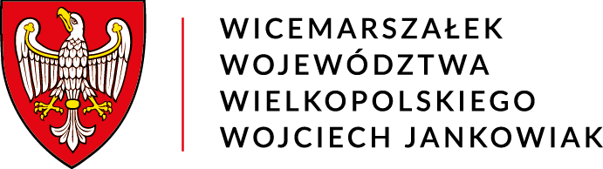
Poznań, __.05.2026 r.

DO-I-B.152.9.2026
DT-III.KW-00311/26

W związku z otrzymaną petycją w sprawie uruchomienia regionalnych połączeń pasażerskich na linii nr 131 (Chorzów Batory – Tczew) w relacjach Inowrocław – Konin – Poznań (zjazd na linię nr 3 Warszawa – Kunowice) oraz Inowrocław – Zduńska Wola oraz postoje na wszystkich stacjach wzdłuż linii w tym na stacji Zaryń (gmina Wierzbinek), pragnę podziękować za tak obszerne nakreślenie sprawy.
Samorząd Województwa Wielkopolskiego stale monitoruje sytuację związaną z ofertą przewozową, która jest szczególnie istotna dla mieszkańców, podporządkowujących swoje plany oraz życiowe wybory pod aktualną ofertę przewozową.
Podczas tworzenia sieci wojewódzkich przewozów kolejowych uwzględnia się wiele czynników, ponadto sam proces podzielony jest na wiele etapów. Należy szczególnie przyjrzeć się kwestii ilości mieszkańców danego obszaru oraz dynamikę przyrostu naturalnego, salda migracji jak również potencjalnego zainteresowania ofertą przewozową ze względu na rozwój społeczno-ekonomiczny.
Linia kolejowa nr 131 została wyłączona z oferty przewozów regionalnych w 2011 roku. To właśnie badania frekwencji pasażerów były jedną z przyczyn, z których wynikało, że na wielkopolskim odcinku ilość pasażerów nie przekraczała kilkunastu osób, dlatego podjęto decyzję o zawieszeniu przewozów regionalnych na wspomnianej linii. Jednakże co należy podkreślić, wspomniane czynniki definiujące sytuację z 2011 roku na przestrzeni lat mogły ulec zmianom, sama zaś linia jest obecnie poddana wieloetapowej modernizacji.
Do Samorządu od pewnego czasu napływają sygnały świadczące o rosnącym zainteresowaniu przywróceniem przewozów na wskazanej linii w obszarze województwa wielkopolskiego.
Realną szansą na podjęcie prób przywrócenia przewozów kolejowych wzdłuż linii kolejowej nr 131 jest współpraca na poziomie wojewódzkim, tj. z Województwem Kujawsko-Pomorskim w organizowaniu przewozów na północnym odcinku (od Inowrocławia przez Babiak) oraz Województwem Łódzkim na południowym odcinku (od Zduńskiej Woli przez Dąbie nad Nerem). Samorządy te wyrażają potencjalne zainteresowanie przywróceniem przewozów na linii kolejowej nr 131 w perspektywie 2035 r. Odnosząc się do części postulatu związanej z wyznaczeniem postojów na wszystkich stacjach wzdłuż linii, w tym na stacji Zaryń, pragnę poinformować, iż odbudowa infrastruktury pasażerskiej jest zadaniem zarządcy infrastruktury – spółki PKP Polskie Linie Kolejowe S.A. Pociągi realizujące przewozy na zlecenie Samorządu Województwa Wielkopolskiego co do zasady zatrzymują się na wszystkich stacjach i przystankach kolejowych.
Pragnę jednak podkreślić, iż w bieżącym roku rozpoczną się prace nad opracowaniem kolejnego Planu zrównoważonego rozwoju publicznego transportu zbiorowego (tzw. Planu transportowego), który będzie obowiązywał po 2030 roku. Wszelkie uwagi i sugestie dotyczące przywrócenia przewozów regionalnych na linii kolejowej nr 131 będą wówczas szczegółowo analizowane pod kątem potrzeb przewozowych oraz możliwości infrastrukturalnych uruchamiania przewozów kolejowych na terenie województwa wielkopolskiego, co może dać możliwość uruchomienia przewozów w przyszłości.
Z poważaniem
Wicemarszałek
Wojciech Jankowiak

